LAPORAN PERTANGGUNG JAWABAN OUTBOUND 2016





**website: www.himapsi-unmul.co.cc, e-mail: himapsi.unmul@gmail.com**

Himpunan Mahasiswa Psikologi (Himapsi) sebagai suatu organisasi yang untuk diketahui merupakan wadah bersatu dan berhimpunnya Mahasiswa dan Mahasiswi yang kuliah pada prodi psikologi.

Dalam pendidikan khususnya mahasiswa semakin dibutuhkan kesadaran intelektual dan pemahaman yang kompleks guna mengimbangi besarnya arus perubahan yang terjadi baik terhadap dirinya maupun orang lain. Hal tersebut sangat perlu ditingkatkan motivasi dan semangat untuk menjalankan fungsinya sebagai siswa untuk meraih tingkat prestasi yang baik. Kegiatan Outbond adalah sebuah kegiatan yang dilakukan di alam terbuka (Outdoor) dengan melakukan beberapa simulasi permainan (Outbound Games) baik secara individu maupun perkelompok.

Tujuan utama kegiatan outbound ini adalah sebagai sarana yang dapat meningkatkan kebersamaan antar mahasiswa dan kekompakanteam antar mahasiswa (Team Building). Outbond juga dapat meningkatkan kepercayaan diri dan dapat meningkatan suatu daya cipta atau ide baru untuk dikembangkan

Manfaat kegiatan Outbound ini adalah sebagai pemersatu kelompok yang awalnya berkubu-kubu akhirnya bisa menjadi satu tim, dapat bekerja secara bersama-sama, dapat menciptakan kekompokan antar mahasiswa (Team Building)

Tak ada gading yang tak retak, begitu pula dengan kami sebagai manusia tidak luput dari kesalahan. Segala kekurangan dari kepengurusan kepanitiaan dalam menjalankan tugas-tugas, kata-kata yang mungkin tidak layak untuk terucap, sikap-sikap yang kurang bersahabat, semoga mendapat keikhlasan hati untuk senantiasa dimaafkan.

Semoga laporan pertanggungjawaban yang kami buat dan sampaikan ini dapat menjadi gambaran ke depannya untuk menentukan susunan kepengurusan kepanitiaan dalam mengambil keputusan yang tepat di kepengurusan selanjutnya. Tak lupa kami ucapkan terima kasih sebesar-besarnya kepada seluruh pihak yang telah turut membantu dalam menyelenggarakan acara tersebut. Semoga segala bantuan dan doa senantiasa terucap, mendapatkan ganjaran dan rahmat dari Allah SWT. Amin Ya Robbal’alamin.



**website: www.himapsi-unmul.co.cc, e-mail: himapsi.unmul@gmail.com**

**COMMITTE OF PROGRAM**

**PENANGGUNG JAWAB : HARDIANSYAH**

**KETUA PANITIA : ISTIKHOMARI**

**SEKRETARIS : FARAH AZIZAH**

**BENDAHARA : MELINDA EKA ROSANTI**

**ORGANIZING COMMITTEE**

|  |  |  |
| --- | --- | --- |
| **PERLENGKAPAN** | **KONSUMSI** | **DOKUMENTASI** |
| Pebria Saputra | Nipta Aini | Maya Norrika |
| Muhammad Zaini | Nur Halimah Tussakdiah | Nanda Pratiwi |
| Muhammad Ghiffari | Fitri |  |
| Reza Aprianur | Afifah |  |
|  | Syazira Nira |  |

|  |  |
| --- | --- |
| **ACARA** | **KESEHATAN** |
| Putry Shamira | Fathonah |
| Meli | Lisnawati |
| Rizka Wahyu Herwiyanto | Salwa |
| Nurlita | Rani |
| Zunea Cecy | Rini |



**website: www.himapsi-unmul.co.cc, e-mail: himapsi.unmul@gmail.com**

**ANGGARAN DANA**

|  |  |  |  |
| --- | --- | --- | --- |
| **NO** | **ANGGARAN DANA** | **SATUAN** | **JUMLAH** |
| 1. | Bubur kacang Ijo | 85 x @10.000,- | Rp. 850.000,- |
| 2. | Makan Siang | 115 x @25.000,- | Rp. 2.875.000,- |
| 3. | Tali Rafia | 10 x @5.000,- | Rp. 50.000,- |
| 5. | Paku | 20 x @2.000,- | Rp. 40.000,- |
| 6. | Balon | 30 x @500,- | Rp. 15.000,- |
| 8. | Lakban | 2 x @30.000,- | Rp. 60.000,- |
| 9. | Korek gas | 3 x @3.000,- | Rp. 9.000,- |
| 10. | Handsaplast | 10 x @2.000,- | Rp. 20.000,- |
| 11. | Minyak Kayu Putih 120 ml | 2 x @28.000 | Rp. 56.000,- |
| 12. | Betadine | 1 x @8.000,- | Rp. 8.000,- |
| 13. | Freshcare | 2 x @12.000,- | Rp. 24.000,- |
| 14. | Minyak Tawon | 1 x @10.000,- | Rp. 10.000,- |
| 15. | Kapas 150 gr | 2 x @8.000,- | Rp. 8.000,- |
| 16. | Alcohol 70% | 1 x @15.000,- | Rp. 15.000,- |
| 17. | Counterpain | 2 x @6.000,- | Rp. 6.000,- |
| **TOTAL** | | | **Rp. 4.046.000,-** |



**website: www.himapsi-unmul.co.cc, e-mail: himapsi.unmul@gmail.com**

**DOKUMENTASI**

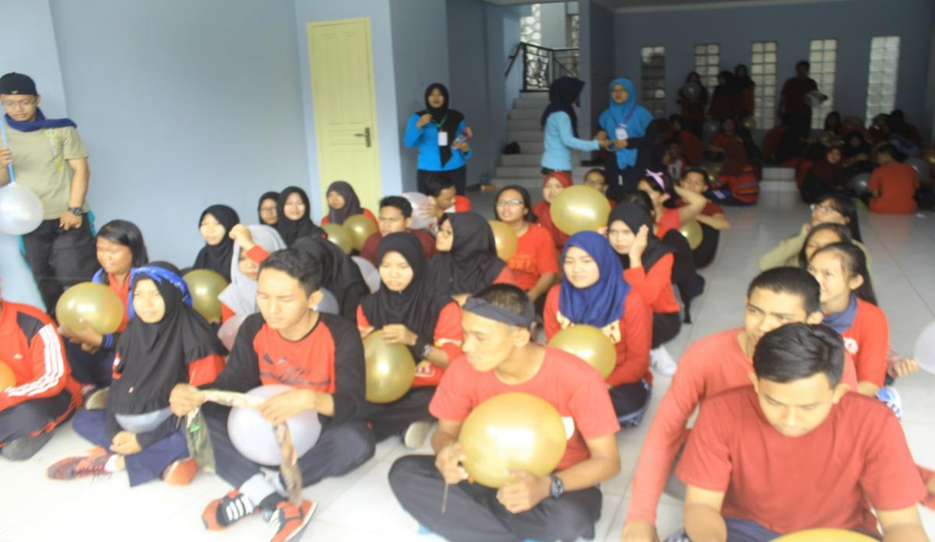

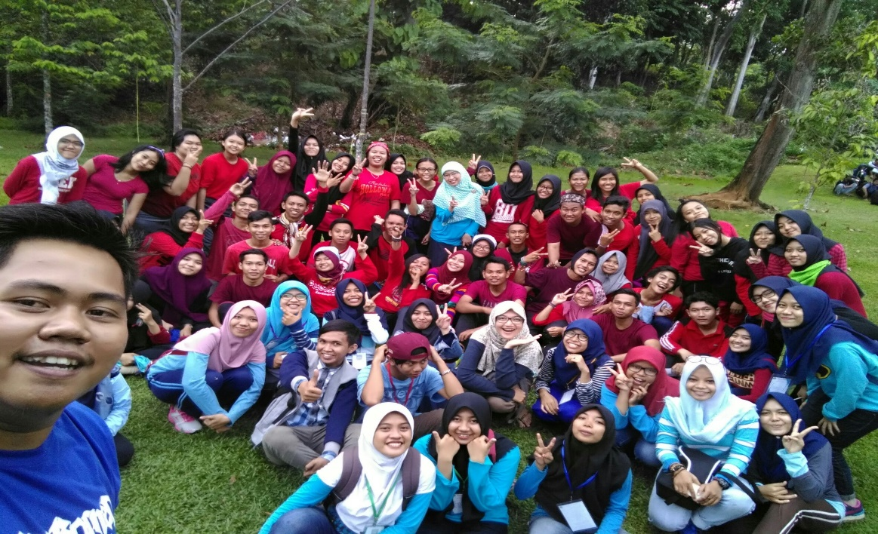

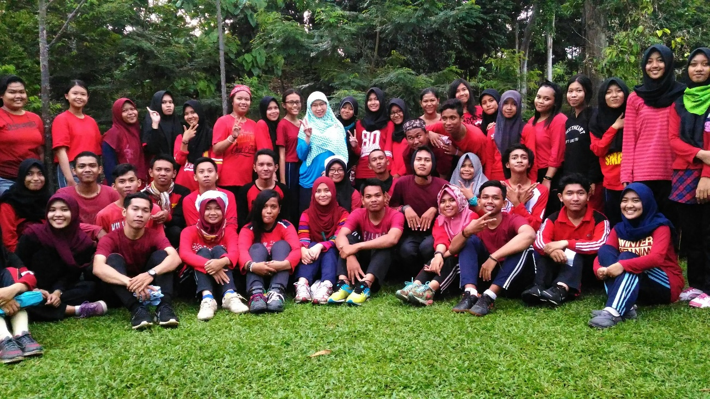

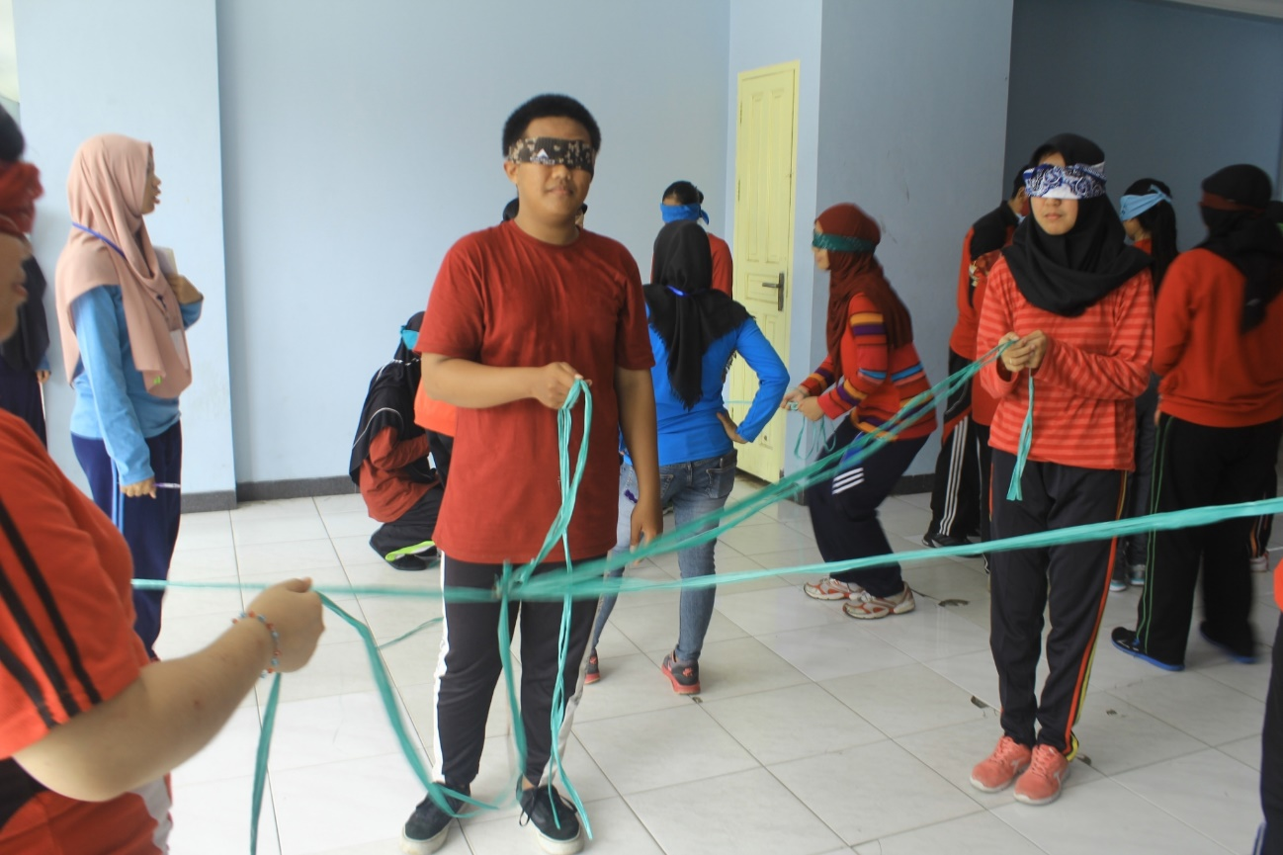



**website: www.himapsi-unmul.co.cc, e-mail: himapsi.unmul@gmail.com**

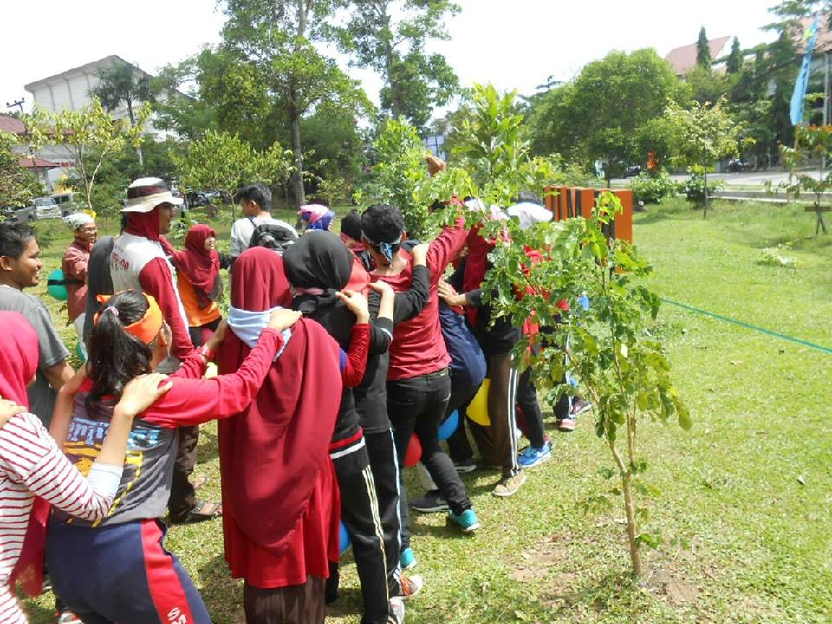**SUSUNAN ACARA**

**Sabtu, 24 September 2016**

|  |  |  |  |
| --- | --- | --- | --- |
| **No.** | **Hari/Tanggal** | **Waktu** | **Kegiatan** |
| 1. | **Sabtu, 24 September 2016** | 09.00 - 09.30 | Pembukaan dan Sarapan |
| 2. | 09.30 - 10.00 | Grouping dan yel–yel |
| 3. | 10.00 - 11.00 | Games |
| 4. | 11.00 - 12.00 | Penampilan yel-yel |
| 5. | 12.00 - 13.00 | ISHOMA |
| 6. | 13.00 - 14.00 | Games |
| 7. | 14.00 - 15.00 | Games |
| 8. | 15.00 - 16.30 | Istirahat dan Refleksi |
| 9. | 16.30 - 16.45 | Pembagian Doorprice |
| 10. | 16.45 – 17.00 | Penutup |

PENANGGUNG JAWAB KEGIATAN

KETUA DKKU KETUA PANITIA

**SENDY CRISTANTO ISTIKHOMARI**

NIM. 1302105099 NIM. 1502105064

MENYETUJUI,

KETUA HIMPUNAN MAHASISWA PSIKOLOGI

**HARDIANSYAH**

NIM. 1302105059